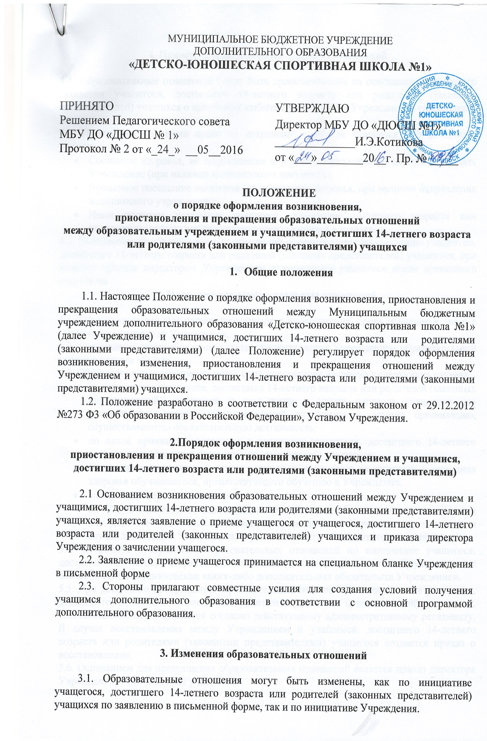
4. Приостановление образовательных отношений

4.1. Образовательные отношения могут быть приостановлены на основании письменного заявления учащегося, достигшего 14-летнего возраста или родителей (законных представителей) учащихся о временном выбытии учащегося из Учреждения с сохранением места.
4.2. Причинами, дающими право на сохранение места за учащимся в Учреждении, являются:
- Состояние здоровья, не позволяющее в течение определенного периода посещать Учреждение (при наличии медицинского документа);
- Временное посещение санатория (по состоянию здоровья, при наличии направления медицинского учреждения);
- Иные причины указанные учащимся, достигшем 14-летнего возраста или родителями (законными представителями) учащихся в заявлении.
4.3. Возобновление образовательных отношений осуществляется по заявлению учащегося, достигшего 14-летнего возраста или родителей (законных представителей) учащегося, при издании приказа директором Учреждением о зачислении учащегося после временного отсутствия
5. Прекращение образовательных отношений.

5.1. Образовательные отношения прекращаются по окончанию срока обучения в связи с выпуском учащегося из Учреждения.
5.2. Окончанием срока обучения является предоставление Учреждением образовательной услуги в полном объеме.
5.3. Образовательные отношения могут быть прекращены досрочно в следующих случаях:
- по инициативе учащегося, достигшего 14-летнего возраста или родителей (законных представителей) учащегося, в том числе в случае перевода учащегося для продолжения освоения образовательной программы в другую организацию, осуществляющую образовательную деятельность;
- по иным причинам, указанным в заявлении учащегося, достигшего 14-летнего возраста или родителей (законных представителей) учащегося;
- по инициативе Учреждения при наличии медицинского заключения и состояния здоровья обучающегося, препятствующего обучению в Учреждении;
- как крайняя мера дисциплинарного взыскания.
- по обстоятельствам, не зависящим от учащегося, достигшего 14-летнего возраста или родителей (законных представителей) учащегося и Учреждения, в том числе в случае ликвидации Учреждения, осуществляющего образовательную деятельность.
5.4. Досрочное прекращение образовательных отношений по инициативе учащегося, достигшего 14-летнего возраста или родителей (законных представителей) учащегося не влечет за собой возникновение каких-либо дополнительных обязательств Учреждением.
5.5. При досрочном прекращении образовательных отношений по инициативе учащегося, достигшего 14-летнего возраста или родителей (законных представителей) учащегося, восстановление осуществляется согласно действующему административному регламенту. В случае восстановления между Учреждением и учащимся, достигшего 14-летнего возраста или родителями (законными представителями) учащегося создается приказ о восстановлении.
5.6. Основанием для прекращения образовательных отношений является приказ директора Учреждения, об отчислении учащегося.

